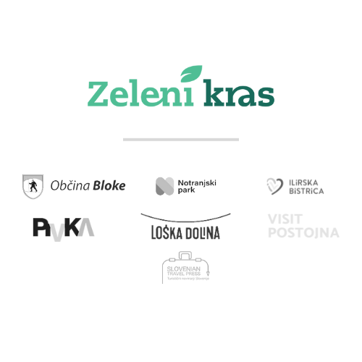

**ČEZMEJNA BORZA LOKALNIH PONUDNIKOV**

**ZELENI KRAS 2025**

RRA Zeleni kras v sodelovanju s partnerskimi organizacijami iz destinacije Zeleni kras ter Društvom turističnih novinarjev Slovenije organizira tradicionalno čezmejno borzo lokalnih ponudnikov Zeleni kras 2025. Glavni namen dogodka je predstavitev ponudbe turističnega sektorja ter mreženje med ponudniki iz destinacije Zeleni kras in sosednjih regij.

V letu 2025 bomo nadgradili dogodek z udeležbo poslovne turistične javnosti, in sicer s 25 predstavniki turističnih agencij in novinarjev iz tujine ter 15 turističnimi novinarji iz Slovenije.

Na stojnicah boste imeli možnost direktne predstavitve z obiskovalci borze.

Dogodek bo potekal v **četrtek, 27.3.2025,**

**s pričetkom ob 13.30 uri** (zaključek ob 20.00 uri)

v prostorih **Doma na Vidmu v Ilirski Bistrici** (Gregorčičeva cesta 2, Ilirska Bistrica).

Predstavitev dogodka:

* Vsak izmed lokalnih ponudnikov turističnih storitev bo imel na razpolago svoj promocijski pult na katerem bo lahko predstavili ponudbo in storitve, s katerimi se ukvarja.
* TIC-i destinacije Zeleni kras bodo imeli skupen promocijski pult
* Dogodek bo voden, poskrbljeno bo za pogostitev ob dogodku
* **Udeležba je brezplačna**
* **Prijave so obvezne. Ponudniki morajo poslati izpolnjeno prijavnico najkasneje do 13.3.2025.**
* Na podlagi prijavljenih sodelujočih razstavljavcev bomo pripravili katalog
* Za ponudnike bosta potekali dve brezplačni delavnici
* Pred dogodkom bo potekal strokovni del srečanja

**PROGRAM**

**13.30 – 15.00 Strokovni del**

13.30 – 14.00 Uvodno predavanje, red. prof. dr. Ljubica Knežević Cvelbar, CPOEF

14.00 – 15.00 Moderiran pogovor **"Preboj na turistični zemljevid: od potenciala do uspeha"**

15.00 – 16.00 Kosilo

**16.00 – 20.00 B2B in B2C borza**

mreženje med turističnimi ponudniki, poslovnimi partnerji in splošno javnostjo

16.00 – 17.00 **Delavnica za turistične ponudnike** (kolesarstvo – Dušan Štrucl – Dixi, BikeNomad),

*Mala dvorana – obvezna prijava na* [*info@zelenikras.si*](mailto:info@zelenikras.si) *ali 041 941 509*

17.00 – 18.00 **Delavnica za gostince** (Uroš Štefelin in Marcela Klofutar, Hiša Linhart); *Mala dvorana*

*– obvezna prijava na info@zelenikras.si ali 041 941 509*

20.00 Zaključek dogodka

**PRIJAVNICA ZA RAZSTAVLJAVCE**

**ČEZMEJNA BORZA LOKALNIH PONUDNIKOV**

**ZELENI KRAS 2025**

Prosimo vas, da izpolnjeno prijavnico pošljete na e-naslov: **info@zelenikras.si**

**(najkasneje do srede, 13.3.2025)**

|  |  |
| --- | --- |
| **PONUDNIK – NAZIV DEJAVNOSTI:** |  |
| **NASLOV:** |  |
| **KONTAKT (elektronski naslov in telefon, spletna stran):** |  |
| **KRATEK OPIS VAŠE DEJAVNOSTI** ( do 700 znakov): |  |
| **VAŠI PRODUKTI/STORITVE:** |  |
| **CERTIFIKATI** |  |

|  |  |  |
| --- | --- | --- |
| Kraj in datum: |  | Podpis: |

Veselimo se vaše udeležbe!